ACADEMIA DE STUDII ECONOMICE

FACULTATEA DE CIBERNETICĂ, STATISTICĂ ȘI INFORMATICĂ ECONOMICĂ



ANALIZA ASUPRA CAZURILOR DE COVID DIN STATELE UNITE ALE AMERICII

Profesor: ŢIBREA-MARCU HORAŢIU- GABRIEL

Student: CHELARU CRISTIAN-ANTONIO

Grupa: 1099

1. Introducere

În anul 2023, lumea a continuat să se confrunte cu provocările generate de pandemia de COVID-19. În acest context, am ales să explorez datele privind numărul de cazuri de COVID-19 în Statele Unite ale Americii pentru a efectua o analiză statistică detaliată. Această alegere s-a bazat pe importanța deosebită a înțelegerii evoluției pandemiei și a factorilor care pot influența răspândirea virusului.

1. Cuprins
2. **Organizarea datelor spațiale în cadrul bazei de date; semnificația datelor colectate**

Am selectat o bază de date prin intermediul aplicației ArcGIS Pro, la secțiunea Catalog – Portal:

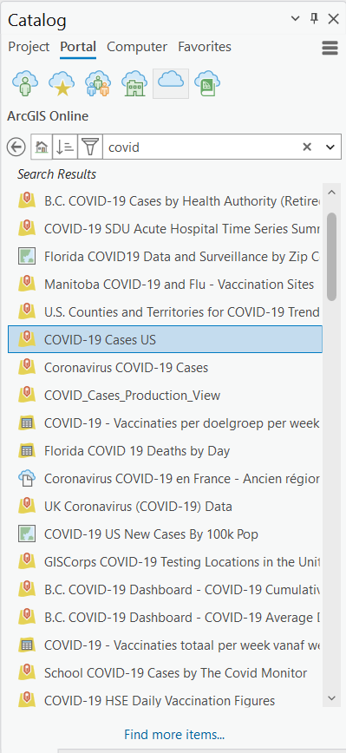

Baza de date a fost incărcată și în ArcGIS Pro s-au afișat următoarele:

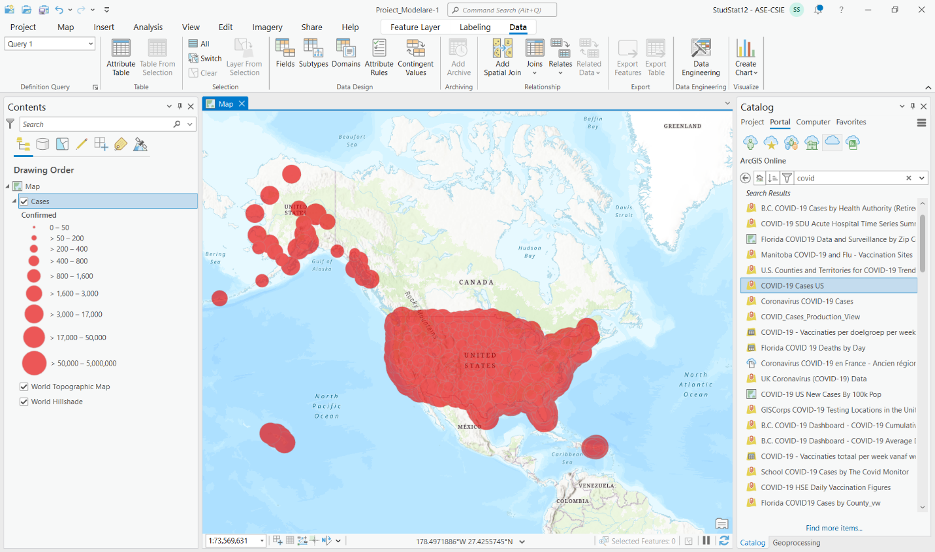

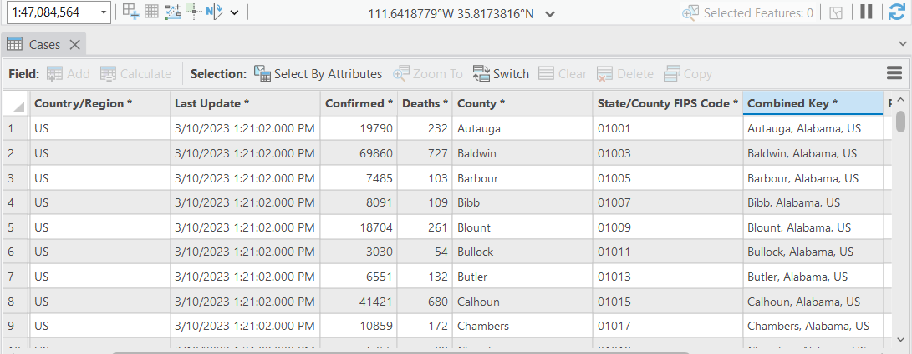

Pentru a personaliza baza de date, am realizat modificări ce privesc reprezentările pe hartă a numărului de cazuri de Covid din ”Cases”, astfel făcând categoriile mai ușor de vizualizat:

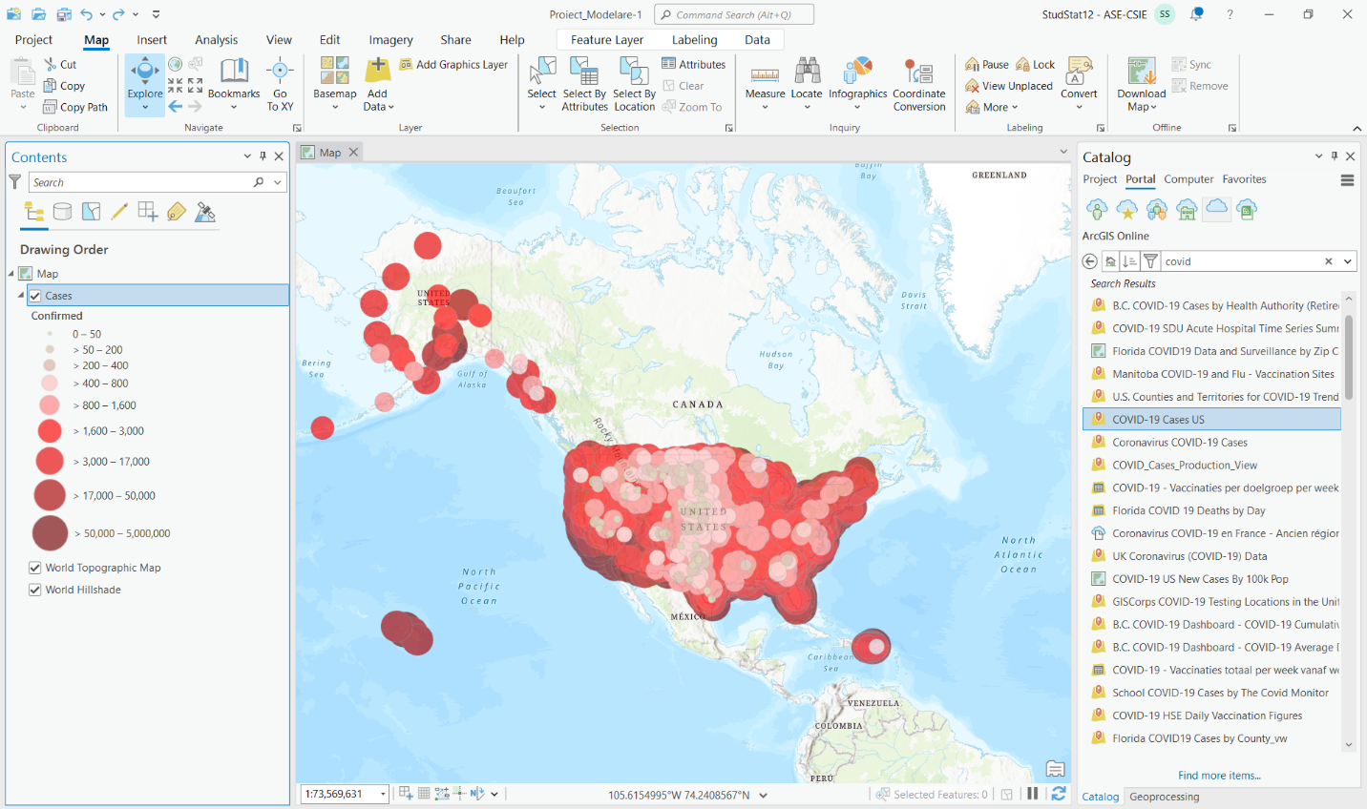

1. **Vizualizarea datelor în GIS și complexitatea procesării lor; originalitatea ideii de procesare și utilitatea ei**

Pentru a aduce în lumină relațiile existente între diferitele variabile care pot influența numărul de cazuri de COVID-19, am utilizat un script Python pentru a calcula coeficientul Pearson. Acest coeficient ne oferă o măsură a corelației lineare dintre două variabile, ajutându-ne să înțelegem dacă există o asociere și care este natura acesteia.

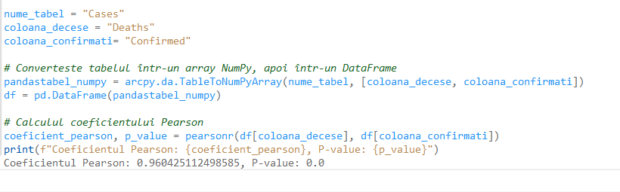

În rezultatele obținute, am remarcat un coeficient Pearson de 0.96, indicând o corelație puternică între variabilele ”Deaths” și ”Confirmed”. De asemenea, p-value-ul asociat a fost mai mic de 0.05, sugerând că relația observată nu este pur întâmplătoare. Interpretarea acestor rezultate indică o corelație semnificativă între factorii studiați și numărul de cazuri de COVID-19 în Statele Unite ale Americii în anul 2021.

1. **Vizualizarea rezultatelor procesarii sub forma unei aplicatii Web**

Cu privire la proiectul nostru de modelare statistică, pasul următor în dezvoltarea unei perspective mai interactive și accesibile ar fi crearea unei aplicații web. Acest demers ne-ar permite să prezentăm rezultatele analizei într-un format accesibil publicului larg. Am putea utiliza instrumente precum Flask sau Django pentru a construi interfața și pentru a integra funcționalitățile Python în aplicația web. Astfel, vom aduce beneficiile cunoștințelor noastre statistice direct la îndemâna celor interesați, contribuind la înțelegerea mai profundă a relațiilor dintre factorii analizați și evoluția cazurilor de COVID-19 în SUA.

Pasul 1 a fost să populăm baza de date cu ajutorul următorului cod Python:

import arcpy

arcpy.management.CopyFeatures('Cases', 'Proiect_Modelare.gdb')

La pasul 2 am încărcat baza de date pe platforma online a aplicației:

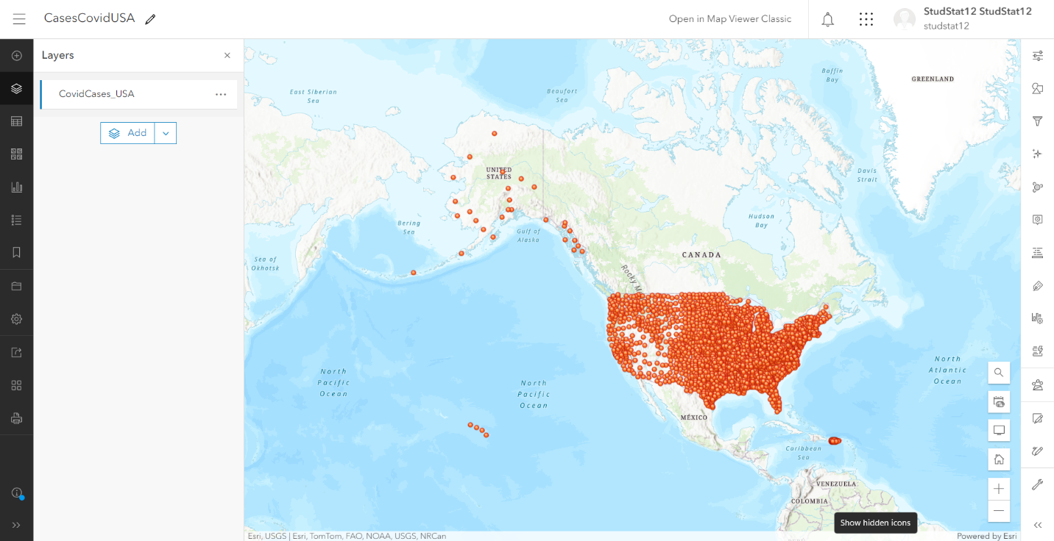

Într-un final, la pasul 3 am reușit să creiem aplicația WEB, urmând sa o personalizăm cu 5 Widget-uri relevante:

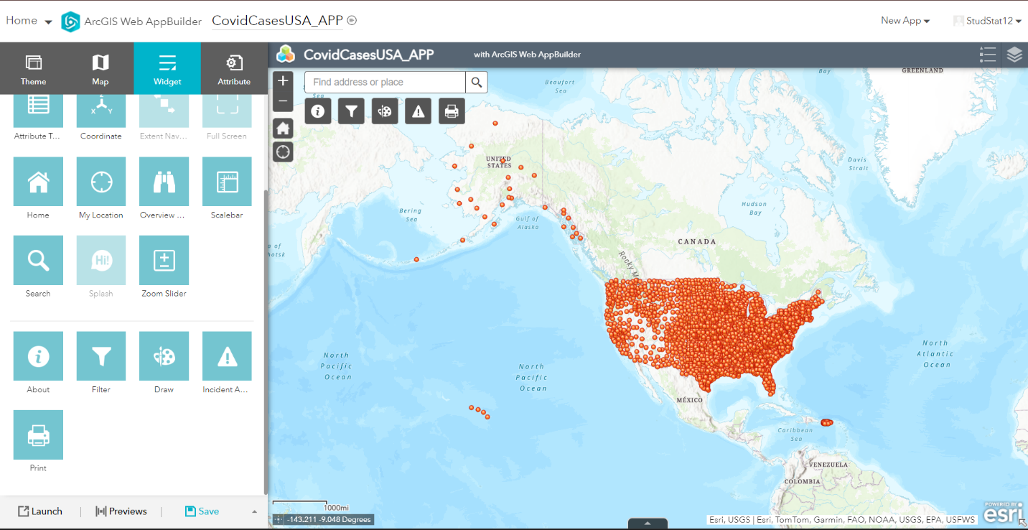

1. **Concluzie**

Prin această analiză statistică și demersul către dezvoltarea unei aplicații web, scopul este de a aduce datele la viață și de a oferi o perspectivă clară asupra influențelor care au modelat pandemia în Statele Unite ale Americii în anul 2023. Prin intermediul acestui proiect, ne propunem să contribuim la înțelegerea mai profundă a dinamicii pandemiei și să punem la dispoziția publicului instrumente accesibile pentru explorarea și interpretarea datelor statistice.